Propuesta de trabajo de Geografía de América
(2do A, B, C) CPEM 46
PROFESORES: Condorí Victoria; Ledesma Luis Rodrigo
Correo: angeles-victoria015@outlook.com
lrodrigo90@outlook.com (La primera letra del correo electrónico es L minúscula)
Metodología de trabajo
Se comentara a continuación como se trabajara en este proceso de recuperación, con aquellos estudiantes que por diferente situación no han podido realizar y enviar la resolución de las actividades que propusimos los profesores durante el año.
En este documento podrán encontrar una serie de actividades que deberán ser realizadas durante el periodo que abarca desde el 9/11 al 27/11.
Recuerden colocar el nombre tanto de ustedes como de la actividad enviada.
Ante cualquier duda pueden consultar con su respectivo profesor vía mail.
La entrega de las actividades y las consultas serán realizadas en los horarios de 9 a 20 hrs, según el siguiente cronograma:
Aquellos estudiantes que hayan sido informados que deberán recuperar en el periodo de febrero, deberán enviar mail al profesor en caso de querer consultar de qué manera se trabajara en dicho periodo de recuperación.
- Actividad 1 y 2 hasta el 16/11
- Actividad 3, 4 y 5 hasta el 25/11.
Por favor respetar días de entrega, los trabajos
No serán recibidos fuera de las fechas establecidas.

América un gran continente
El continente americano ocupa gran parte del Hemisferio Occidental de la Tierra. Se extiende desde el Océano Glacial Ártico por el norte hasta el Cabo de Hornos por el sur, en la confluencia de los océanos Atlántico y Pacífico. El continente se encuentra dividido en 35 Estados independientes y 16 territorios dependientes.
Pero para llegar a la división territorial que hoy conocemos tenemos que volver en la historia y analizar cómo se dio la conquista y colonización del continente, para ello te invito a leer el síguete texto.

ACTIVIDAD N° 1
LA COLONIZACIÓN DE AMÉRICA
Tras la llegada de los primeros colonos, tanto España como Portugal comenzaron a abrirse paso a través del continente. Pero no estaban solos. Otras potencias europeas, como Francia, Reino Unido y Holanda, se habían unido a la carrera por la obtención de territorios de ultramar en América. Las motivaciones de estas potencias para la conquista de América, eran principalmente económicas, ya que buscaban nuevas fuentes de materias primas y la apertura de nuevas rutas comerciales, pero la posesión de estos territorios proporcionaría también a su dueño un importante poder político, fundamental para erigirse como potencia hegemónica. La colonización del continente abarcó su práctica, la conquista se desarrolló en dos grandes etapas: La primera etapa fue capitaneada por Hernán Cortes sin duda uno de los conquistadores más controvertidos por su crueldad y por los enfrentamientos que tuvo con sus superiores, y contra quien la Corte instruyó diversas investigaciones hasta desposeerle en 1526 del gobierno de las tierras conquistadas. Su expedición, iniciada en 1518, se adentró por el territorio mexicano desde Veracruz. Hernán Cortes descubrió y doblegó a la civilización azteca tras diversos pactos con otras tribus enfrentadas al emperador Moctezuma, al que convirtió en su rehén en 1519, apropiándose de gran parte de la riqueza del Imperio azteca. En 1522, toda la meseta central mexicana se encontraba en manos de los conquistadores, que más tarde se harían con la totalidad de la península de Yucatán, centro de la civilización maya, a los que ya se habían enfrentado en 1519. No fue la única expedición que impulsó Cortés. Sus colaboradores llegaron a la actual Guatemala en 1523 y a Honduras, al año siguiente.
La segunda gran expedición conquistadora fue dirigida por Francisco Pizarro a partir de 1531. Desde Panamá se adentró hacia el sur del continente, encontrándose con el Imperio inca, que abarcaba el actual Perú, Ecuador y parte de Bolivia, al que dominó en 1532. En ambos casos, los ejércitos nativos fueron masacrados y sus jefes, el emperador Cuauhtémoc y el inca Atahualpa, asesinados. Especialmente sanguinaria fue la victoria sobre Atahualpa que había acudido a la invitación de Pizarro de presentarse a la fortaleza de Cajamarca para sellar la amistad entre ambos. Allí fue hecho prisionero y después asesinado, a pesar de haber cumplido su promesa de llenar de oro y plata la habitación en la que estaba preso hasta una altura de dos metros y medio.
Las corrientes colonizadoras que ingresaron al continente americano se organizaron de diferente manera en el nuevo continente, por ejemplo:
Los españoles se expandieron por toda Centroamérica y América del sur. Ahí existían muchas civilizaciones desarrolladas (Maya, Azteca, Inca) además de tribus nómadas. Una guerra contra estas civilizaciones (tal como popularmente se cree) hubiese supuesto la aniquilación de las pocas fuerzas coloniales que iban desembarcando irregularmente en el continente (hacer un viaje transatlántico en esa época no era precisamente como coger el ferry de Melilla).

Establecieron comercio con ellos, montaron sus asentamientos cerca o incluso dentro de las ciudades nativas, crearon alianzas para luchar contra otros pueblos de allí (hay que tener en cuenta que, al igual que en Europa, los diferentes pueblos nativos también estaban en guerra entre ellos, sin contar otros colonizadores que iban llegando). Los españoles empezaron a colonizar América en el siglo XV. España todavía era una sociedad prácticamente medieval, por lo que el tema religioso era muy importante. Además, la reconquista estaba muy reciente, y muchos consideran la colonización de América como una extensión de la propia reconquista. Al ser una sociedad medieval, el objetivo de la conquista española era la evangelización y españolización de los nativos (enseñar la religión, costumbres, idioma…). La mayor preocupación de los monarcas españoles era hacer llegar la religión católica a todos estos pueblos, y considerarlos como nuevos súbditos, y favoreciendo así al Cielo. Esto era porque los españoles consideraron a los nativos como personas poseedoras de alma, los cuales se podían adoctrinar. Los colonos españoles basaron su economía sobre todo en la minería, seguido por la agricultura y ganadería. Los nativos eran considerados por los colonos como “mano de obra barata” sin embargo eran personas libres
Los ingleses se expandieron por el norte (EEUU y Canadá), donde encontraron tribus, la mayoría nómadas, con un nivel de desarrollo muy bajo en comparación con el sur. Estos colonos aniquilaban y expulsaban a las poblaciones que iban encontrando para colocar ellos sus asentamientos. Los ingleses llegaron a América a partir del siglo XVII, unos 200 años después que los españoles. Ya habían pasado la ilustración y la reforma, y estaban inmersos en una sociedad capitalista. Irónicamente, aunque contaban mayor desarrollo cultural, trataron a la población nativa de una manera más frívola y cruel. El objetivo de la conquista inglesa era puramente comercial. Por lo tanto buscaban obtener el máximo beneficio posible creando rutas comerciales y explotando la tierra sin importar nada más o a quien perjudicaban. No se preocuparon por enseñar costumbres o religión a los nativos, ya que ni siquiera los consideraban como seres humanos. Es más, pensaban que los nativos debían ser exterminados para dejar paso a los ingleses. La economía de los colonos ingleses se basaba en la agricultura y ganadería. Rápidamente adoptaron la mano de obra esclava para explotar los campos. Al escasear mano de obra que esclavizar en el propio país, por haber sido casi exterminada, fue necesario traer esclavos de África para mantener la economía (iniciándose el Comercio Triangular).
A partir de la lectura del texto desarrolla la siguiente actividad:
A partir de la lectura del texto desarrolla la siguiente actividad:
- ¿Cuáles fueron las corrientes colonizadoras llegaron al nuevo continente? ¿qué motivaciones tenían?
- ¿Quiénes dirigieron la primera y segunda expedición al continente? ¿por dónde se adentraron los conquistadores?
- Completa el cuadro según corresponda

 | Objetivos | Tiempo de llegada al continente | Economía
Colonización
Española

Colonización
Inglesa

ACTIVIDAD N° 2

Las divisiones de América
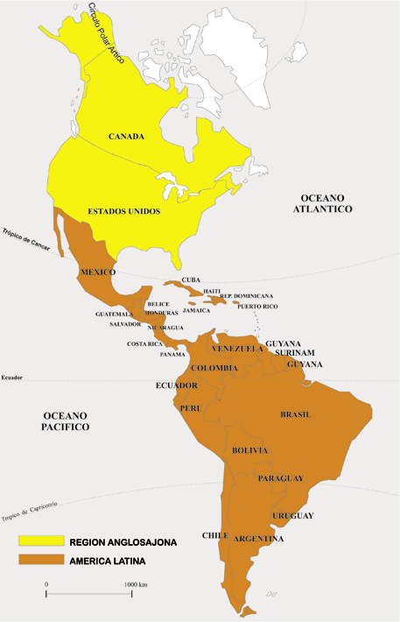
Es usual escuchar o leer referencias sobre “las Américas”. En verdad, América es un solo continente, pero de todos modos es posible efectuar en él varias diferenciaciones mediante la aplicación de distintas miradas, distintos puntos de vista para dividirla.
- División sociocultural o histórico
- División económica
- División morfo estructural

División sociocultural o histórica

Desde el punto de vista sociocultural o histórico, en nuestro continente podemos diferenciar una América Latina y una América Anglosajona.
Desde un punto de vista histórico, América anglosajona fue colonizada principalmente por ingleses, en tanto que América latina lo fue por españoles y portugueses. Cada uno de estos pueblos hizo distintos aportes culturales en relación con el idioma, la religión, la estructura de la sociedad, la organización jurídica, etc.
Los ingleses se desplazaban con sus respectivas familias y por ello no se mestizaron con aborígenes y negras; en cambio, los españoles y los portugueses venían solos y se mezclaron con las distintas etnias. El sistema anglosajón de colonización era metódico y de poblamiento por frentes continuos. Localizada en latitudes medias, dividieron las tierras que roturaban y cultivaban. Establecieron colonias agrícolas y construyeron puertos. En cambio, el sistema español era urbano y administrativo y fue llevado a cabo, principalmente, por los soldados y los sacerdotes. Privilegiaron la fundación de ciudades que organizaban política y económicamente las áreas circundantes. El fin principal fue la posesión de puntos estratégicos, con respecto a la comunicación, y de regiones de producción de metales preciosos como el oro y la plata. Localizada principalmente entre los trópicos, fue una colonización cuya organización se basó en una red de establecimientos dispersos.

HISPANOAMÉRICA
Hispanoamérica, o también conocida como América Hispana es un territorio o región conformada por cada uno de los estados americanos de habla hispana, en otras palabra, se podría decir que es un subcontinente formado por las naciones o países de habla española o que tienen como lengua oficial el español, cuyo gentilicio seria «Hispanoamericano» o «hispanoamericana». Hispanoamérica está integrada por unos 20 países que suman un total de 400 millones de habitantes.
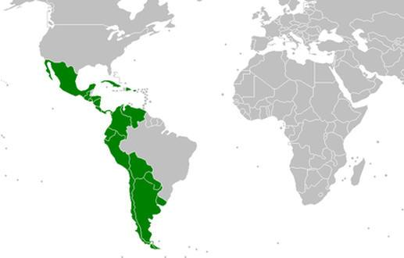
Como bien se dijo el español es la lengua oficial o cooficial de todos estos países o territorios que representan Hispanoamérica, aunque cabe destacar que de igual forma pueden existir otras lenguas en estos territorios, principalmente lenguas indígenas hablada por sus comunidades, que entre ellos están: el quechua, náhuatl, maya, guaraní­, aimara, entre muchas otras. Aunque según su etimología Hispanoamérica alude a Hispania, que era una antigua provincia romana, que abarcaba también lo que hoy conocemos como Portugal peninsular, el uso actual de «Hispania» hace entender de forma especial a «España», ya sea por su parecido en su pronunciación, por ende es que el termino es utilizado para diferenciarse de la Iberoamérica. Y dado que muchas veces abordan los términos Iberoamérica, Latinoamérica e Hispanoamérica como sinónimos; pero cabe destacar que desde un sentido político, cultural, social, o lingüístico su significación es diferente el uno del otro. Aunque muchas veces esto es materia de controversia puesto a que la distinción de cada uno de ellos no está bien unificada.

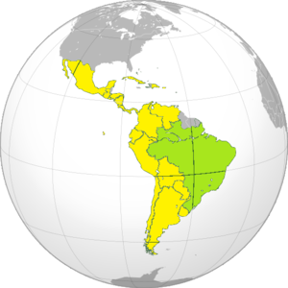
IBEROAMÉRICA
Iberoamérica es el conjunto formado por los países del continente americano que, en el pasado, fueron colonias de los reinos de Portugal y España. La expresión fue creada a partir de dos términos: Iberia (la península ibérica, ocupada en su mayoría por los dos países europeos ya mencionados) y América.
Actividad
- A partir de la lectura realizada, elabora un cuadro comparativo donde reflejes las características de América Latina y Anglosajona.
- Coloca en forma de lista a los países que integran a América latina y a América anglosajona.
- ¿Cuál fue el criterio que se utilizó para dividir a América latina en Hispanoamérica e Iberoamérica?

ACTIVIDAD N° 3

División Económica
América desarrollada En los países desarrollados, la mayoría de los habitantes disfrutan de un alto nivel de bienestar; o sea que pueden satisfacer la mayoría de sus necesidades. Esto significa que acceden a un elevado nivel de consumo de bienes productos (desde los básicos como alimentos, hasta los más sofisticados como electrodomésticos, computadora, etc.) y también a variados y eficientes servicios, como la salud, educación y recreación. Además poseen buenos sistemas de administración de justicia y de seguridad pública, y acceso a condiciones ambientales adecuadas.
América subdesarrollada
En los países subdesarrollados, en cambio, gran parte de la población- y en los más pobres, la mayoría- tiene un nivel de vida bajo, es decir, vive en la pobreza. El escaso desarrollo de las actividades productivas provoca que muchas personas en condiciones de trabajar, no tengan trabajo, es decir, están desocupadas, o sólo consiguen trabajo por periodos cortos de tiempo y además están mal pagos. Esto provoca que no puedan adquirir los bienes y servicios que necesitan. Tampoco la atención de la salud y el acceso a la educación están garantizadas a todos, y en muchos casos los más pobres deben conformarse con servicios de mala calidad, o no pueden acceder a ellos. La inseguridad política, la violencia y el deterioro ambiental también son frecuentes.
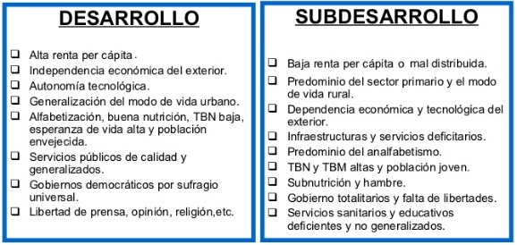
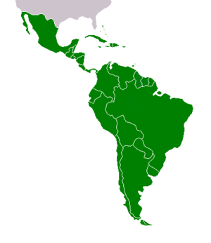

América desarrollada América subdesarrollada

Actividad
- Te invito a que busques una noticia (periódico, revista, internet) donde reflejes a Argentina (guiándote de las características que presentan los países sub desarrollados) y elige otro país que refleje las características de un país desarrollado.
- Luego elabora un texto donde reflejes la información seleccionada.

ACTIVIDAD N° 4

División morfo estructural o Física
Debido a su gran tamaño y sus características geográficas, América desde el punto de vista físico está dividida en:
1) América del Norte, o también Norteamérica, que va desde México hasta el Polo Norte;
2) América Central o Centroamérica, que se encuentra entre Guatemala y Panamá;
3) América del Sur o también Sudamérica, desde Panamá hasta Tierra del Fuego, la provincia más austral de la Argentina.
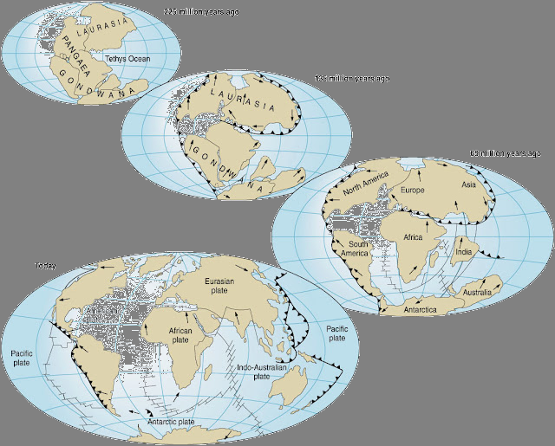
De acuerdo a las teorías de la deriva continental y de tectónica de placas, lo que sería América del Norte y América del Sur habrían permanecido durante millones de años separadas. Luego de la división de Gondwana y Laurasia ambos subcontinentes habrían viajado hasta su actuales posiciones quedando unidos por Centroamérica, un puente de tierra surgido entre ellos por acción de la tectónica de placas, que fuera primero un arco insular y más tarde se convirtiera en tierra continua. El punto más delgado de esta unión lo constituye el istmo de Panamá, formado hace 3 millones de años. Otro arco insular, las Antillas, constituyen una segunda conexión entre los subcontinentes. En la actualidad, el basamento geológico del territorio americano está constituido por tres placas de la corteza terrestre: la norteamericana, la del Caribe y la sudamericana. Cada una de ellas ha tenido una evolución geológica –estructural diferente por lo que conformaron tres masas emergidas: América del Norte, América Central y América del Sur.

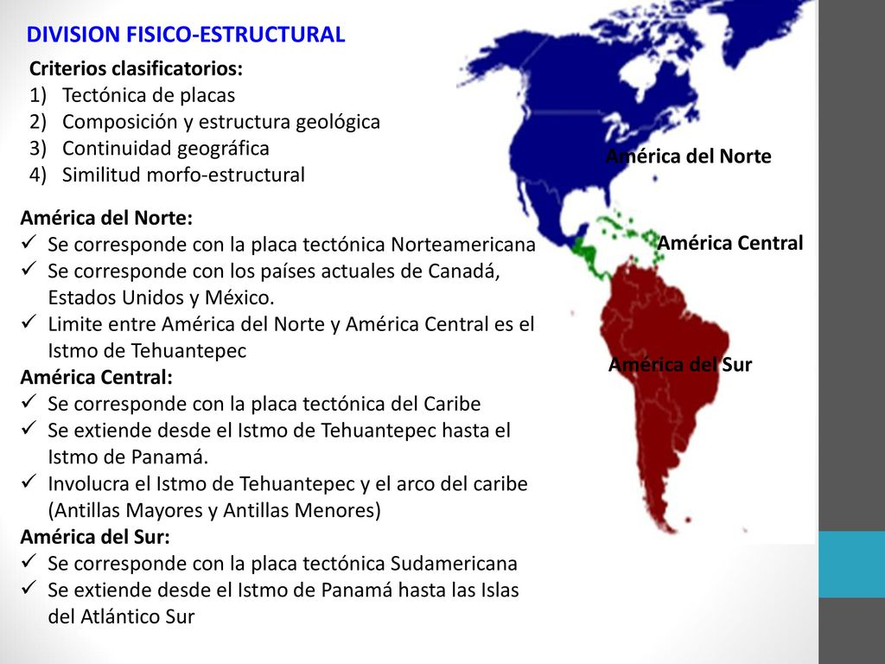
Actividad
- En un mapa de América (puedes calcarlo si no tienes) realiza la división Físico estructural
- A partir de la lectura del texto comenta ¿Cómo fue el proceso que llevo a la ubicación del continente americano?

ACTIVIDAD N° 5

Los relieves de América
El relieve del continente americano presenta un gran contraste entre la joven cadena montañosa occidental y las viejas unidades estructurales del oriente.
América posee una gran cadena montañosa de aproximadamente 12.000 Km de largo que corre Norte a Sur acompañando el océano Pacífico desde Alaska hasta Tierra del Fuego, donde América Central se comporta como un puente continental que une América Septentrional con América Meridional. Como consecuencia de la extensión y disposición de esta cadena, surge un marcado contraste entre una extensa vertiente orientada al Atlántico y una breve pero imponente fachada que domina el Pacífico.
Norte de América:
Desde el estrecho de Bering y ocupando el sector oeste del continente va hacia el sur, es llamado macizo plegado del oeste, este es producto de la orogenia terciaria y surgió por la subducción de la placa pacifica por debajo de la placa norteamericana, formando un área de gran inestabilidad. Este comienza en Alaska y se ensancha hacia el sur, luego sigue en México, en centro América y en los andes. En el norte de América está formado por una serie de cordones, las cadenas costeras (al oeste) y las montañas rocosas (al este), que encierran cuencas interiores.
Las cadenas costeras:
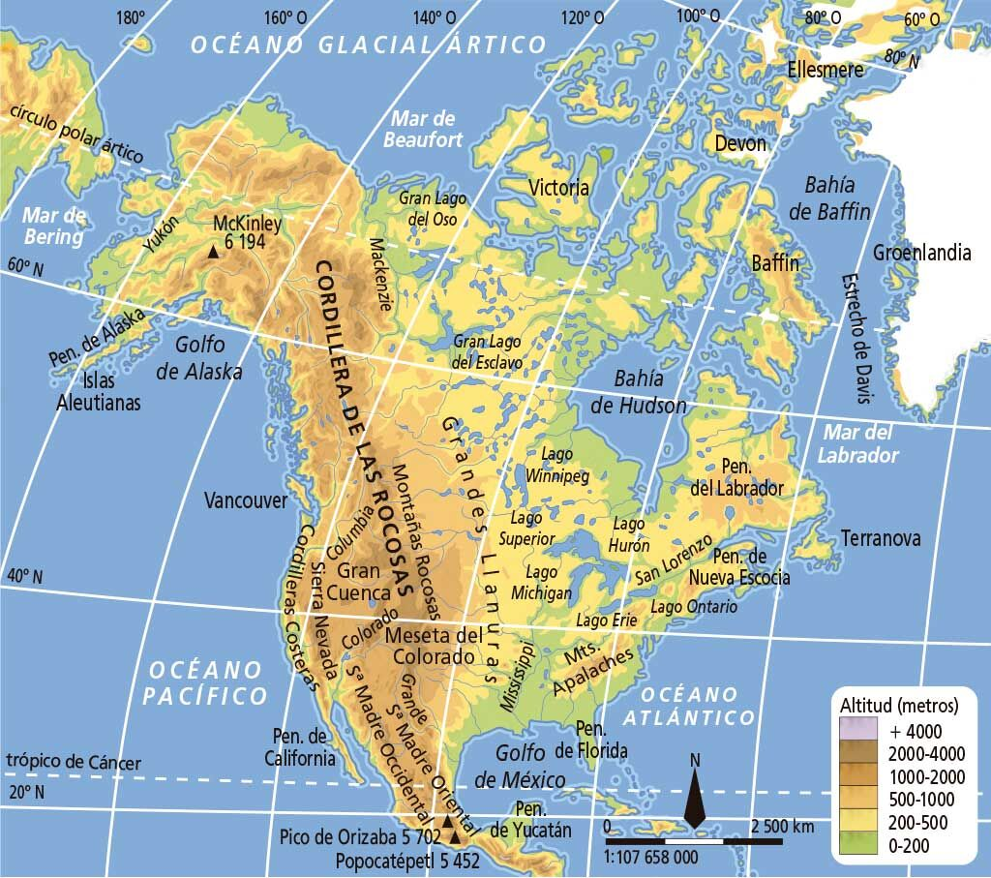
Se encuentras sobre el litoral pacífico y presenta las máximas alturas que culminan en el monte MC Kinley. Forma parte del cinturón del pacifico, con volcanes en actividad y un alto índice de sismicidad. Los vientos permanentes del oeste descargan su humedad generando precipitaciones en la costa de Alaska, Canadá y noroeste de EE.UU., estos vientos son los que permiten el desarrollo de bosques de sequoias, cedros y abetos, constituyendo una riqueza forestal importante, es poseedor de una gran cantidad de parques y reservas naturales. Sobre la costa de Alaska y Canadá, existen fiordos, que facilitan la pesca y la navegación. En esto influye la corriente cálida de kuro shivo que suaviza las temperaturas y evita la formación de hielos. Hacia el sur las precipitaciones disminuyen progresivamente por efecto de la corriente fría, por lo que la vegetación se reduce a arbustos xerófilos, especialmente en la península de California.
En Canadá, parte del encadenamiento se hunde en el océano y forma islas paralelas a las costas. En los EE.UU. reaparece el encadenamiento y se bifurca dando origen a la cadena de las cascadas y a la sierra nevada, que encierran fosas tectónicas, al norte la depresión de Seattle Williamhete, al sur el gran valle de california, separados entre si por macizos volcánicos. Constituyen zonas de gran importancia económica, Que por el aprovechamiento del agua para riego de los ríos que nacen de la sierra nevada se realiza una agricultura intensiva, existe la explotación de yacimientos mineros y también la obtención de energía hidroeléctrica como parte del desarrollo industrial del área.
En el valle de California se desarrolla un clima subtropical de tipo mediterráneo, con estación húmeda en invierno, en verano cuando el anticiclón del pacifico norte se desplaza hacia el norte el valle recibe precipitaciones y los vientos húmedos quedan retenidos por las cadenas costeras.
Las montañas rocosas:
Se encuentran paralelas a las cadenas costeras. Hacia el este se ponen en contacto con las grandes planicies centrales, por el oeste descienden hasta las cuencas interiores. Posee una gran cantidad de escombros por la disgregación mecánica de las rocas, que es muy intensa y es el efecto de la gran amplitud térmica. La aridez es uno de los rasgos más importantes en casi toda la región y se relaciona a la gran distancia con el mar, además las cadenas constituyen una barrera climática que retiene la humedad de los vientos del oeste. La vegetación es pobre, excepto en las laderas más septentrionales cubiertas por densos bosques de confieras. Las montañas rocosas constituyen una importante divisoria de aguas de ríos que desaguan hacia los océanos Atlántico, Ártico y Pacífico. Estas fueron un obstáculo para el poblamiento y la organización del espacio, la abundancia de recursos minerales las convierten en un área de explotación minera.
La sierra Madre y sus partes
Sierra Madre. Sistema montañoso de México, el más importante del país, que rodea a la altiplanicie Mexicana. Constituye la continuación del sistema de la gran cordillera de América del Norte.
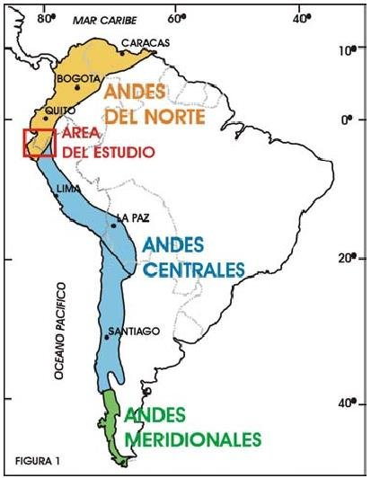
Desde el punto de vista geológico, no es una sierra, sino una meseta, surcada por numerosos cañones que dan la apariencia de sierra. A partir del volcanismo se depositaron capas de materiales ígneos, como cenizas, gravas y derrames volcánicos, de composición riolítica (rocosa), formando una gigantesca meseta. La integran siete barrancas; las más espectaculares son la Barranca del Cobre y la Barranca de Urique —que desciende hasta las 1879 m de altura—, surcadas por grandes ríos, entre ellos el Conchos que irriga gran parte del estado de Chihuahua. El terreno es abruptamente escarpado en varias regiones, lo que hace que las variaciones de temperatura sean extremas. En la cima de las barrancas, el clima es frío (llegando en invierno a los -20 °C y en verano a los 20 °C de promedio).

Los relieves de América del sur
La cordillera de los andes se extiende como un complejo sistema montañoso a lo largo de la costa del pacifico. Es la prolongación de los cordones montañosos del centro de América y llega hasta tierra del fuego, reapareciendo en las Antillas australes y en la península antártica.
Constituyen una enorme barrera montañosa que influye de manera notable en los climas de las zonas. Es una cordillera de orogenia Mesozoica-Terciaria. Los Andes están situados sobre una región aun tectónicamente activa, en donde los terremotos y las erupciones volcánicas no son eventos raros. Se considera que estas montañas son geológicamente jóvenes; se presume que su formación tuvo su génesis tras la fragmentación de Pangea, y que durante la época de los dinosaurios la región estaba ocupada por un gran lago o un mar interior.
La cordillera de los andes posee 3 divisiones; los Andes del Norte o Septentrionales; los Andes Centrales y los Andes Meridionales.

Los relieves más antiguos las Mesetas, Macizos y Escudos
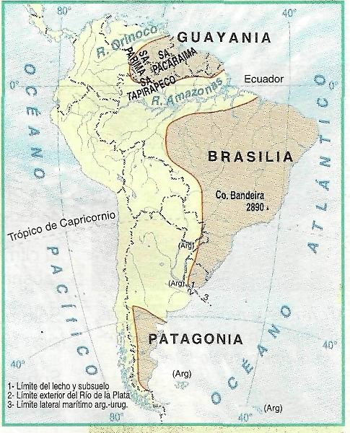
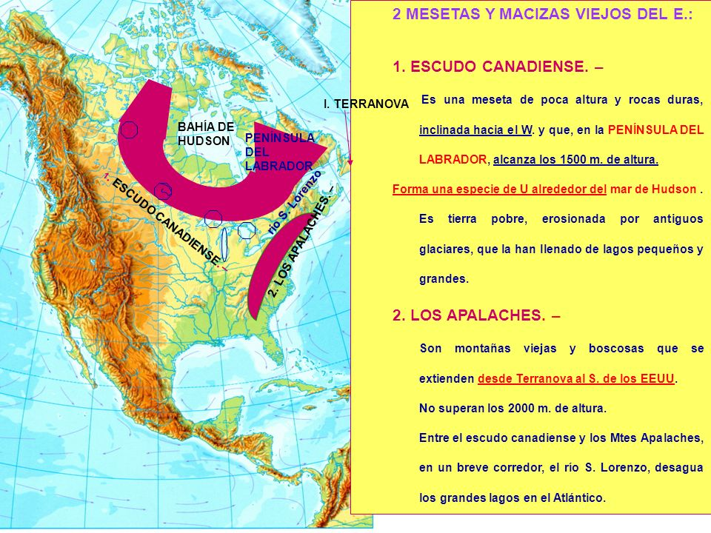

El escudo continental de América del Sur se separa en tres secciones desiguales:​el macizo de Brasilia, el macizo guayanés, y el macizo Patagónico, estando los dos primeros entre los más antiguos del planeta.
Su relieve es relativamente elevado y poseen importantes pendientes. Se pueden encontrar en todos los continentes a diferentes altitudes. Algunos macizos se encuentran formados por rocas ígneas plutónicas.

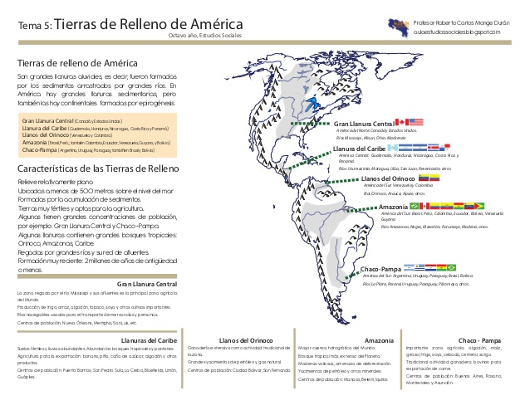
Las llanuras de América

Actividad
- Con la información brindada sobre los relieves de América (montañas, mesetas y llanuras), luego elabora una red conceptual con las características más sobresalientes
- Elabora un mapa del continente Americano con sus relieves de montaña (puedes calcar uno si no tienes).

